Документ предоставлен КонсультантПлюс
Приказ комитета государственной охраны объектов культурного наследия Волгоградской обл. от 27.03.2018 N 33 "Об установлении границ и режима использования территории объекта культурного наследия регионального значения "Ресторан "Гарни", расположенного по адресу: г. Волгоград, наб. 62-й Армии"

КОМИТЕТ ГОСУДАРСТВЕННОЙ ОХРАНЫ ОБЪЕКТОВ
КУЛЬТУРНОГО НАСЛЕДИЯ ВОЛГОГРАДСКОЙ ОБЛАСТИ

ПРИКАЗ
от 27 марта 2018 г. N 33

ОБ УСТАНОВЛЕНИИ ГРАНИЦ И РЕЖИМА ИСПОЛЬЗОВАНИЯ ТЕРРИТОРИИ
ОБЪЕКТА КУЛЬТУРНОГО НАСЛЕДИЯ РЕГИОНАЛЬНОГО ЗНАЧЕНИЯ
"РЕСТОРАН "ГАРНИ", РАСПОЛОЖЕННОГО ПО АДРЕСУ: Г. ВОЛГОГРАД,
НАБ. 62-Й АРМИИ

В соответствии со статьей 3.1, пунктом 2 статьи 33 Федерального закона от 25 июня 2002 г. N 73-ФЗ "Об объектах культурного наследия (памятниках истории и культуры) народов Российской Федерации", пунктом 8 требований к составлению проектов границ территорий объектов культурного наследия, утвержденных приказом Министерства культуры Российской Федерации от 04 июня 2015 г. N 1745, Положением о комитете государственной охраны объектов культурного наследия Волгоградской области, утвержденным постановлением Администрации Волгоградской области от 19 декабря 2016 г. N 697-п, приказываю:
1. Установить границы территории объекта культурного наследия регионального значения "Ресторан "Гарни", расположенного по адресу: г. Волгоград, наб. 62-й Армии, согласно приложениям 1 - 3.
2. Установить режимы использования территории объекта культурного наследия регионального значения "Ресторан "Гарни", расположенного по адресу: г. Волгоград, наб. 62-й Армии, согласно приложению 4.
3. Настоящий приказ вступает в силу со дня его подписания и подлежит официальному опубликованию.

Председатель комитета
А.В.ЛОМОВ

Приложение 1
к приказу
комитета государственной охраны
объектов культурного наследия
Волгоградской области
от 27.03.2018 N 33

ОПИСАНИЕ ГРАНИЦ ТЕРРИТОРИИ ОБЪЕКТА КУЛЬТУРНОГО НАСЛЕДИЯ
РЕГИОНАЛЬНОГО ЗНАЧЕНИЯ "РЕСТОРАН "ГАРНИ", РАСПОЛОЖЕННОГО
ПО АДРЕСУ: Г. ВОЛГОГРАД, НАБ. 62-Й АРМИИ

Границы территории объекта культурного наследия регионального значения "Ресторан "Гарни", расположенного по адресу: г. Волгоград, наб. 62-й Армии, устанавливаются согласно схеме границ территории объекта культурного наследия регионального значения "Ресторан "Гарни", расположенного по адресу: г. Волгоград, наб. 62-й Армии (приложение 2 к настоящему приказу), по линиям, обозначенным цифрами:
от точки 1 в направлении на юго-восток до точки 2 - 42 м;
от точки 2 в направлении на юго-запад до точки 3 - 30 м;
от точки 3 в направлении на северо-запад до точки 4 - 42 м;
от точки 4 в направлении на северо-восток до точки 1, замыкая контур, - 30 м.

Приложение 2
к приказу
комитета государственной охраны
объектов культурного наследия
Волгоградской области
от 27.03.18 N 33

СХЕМА
ГРАНИЦ ТЕРРИТОРИИ ОБЪЕКТА КУЛЬТУРНОГО НАСЛЕДИЯ РЕГИОНАЛЬНОГО
ЗНАЧЕНИЯ "РЕСТОРАН "ГАРНИ", РАСПОЛОЖЕННОГО
ПО АДРЕСУ: Г. ВОЛГОГРАД, НАБ. 62-Й АРМИИ

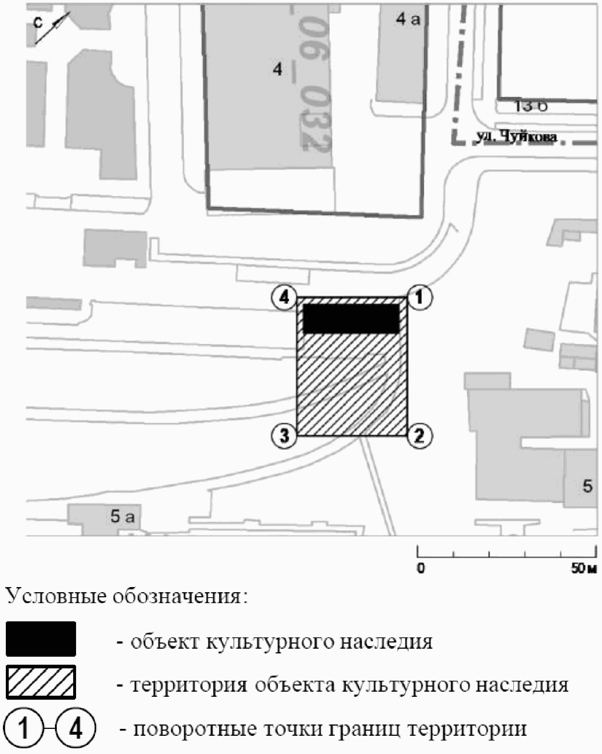

Приложение 3
к приказу
комитета государственной охраны
объектов культурного наследия
Волгоградской области
от 27.03.2018 N 33

ПЕРЕЧЕНЬ
КООРДИНАТ ХАРАКТЕРНЫХ ТОЧЕК ГРАНИЦ ТЕРРИТОРИИ ОБЪЕКТА
КУЛЬТУРНОГО НАСЛЕДИЯ РЕГИОНАЛЬНОГО ЗНАЧЕНИЯ "РЕСТОРАН
"ГАРНИ", 1951 Г., РАСПОЛОЖЕННОГО ПО АДРЕСУ: Г. ВОЛГОГРАД,
НАБ. 62-Й АРМИИ

Система координат: г. Волгоград (местная)

N точки | X | Y
1 | -501,63 | 932,59
2 | -531,59 | 962,02
3 | -551,83 | 939,87
4 | -521,89 | 910,43

Система координат: WGS 84

N точки | N | E
1 | 48°42'19,10" | 44°31'23,09"
2 | 48°42'18,13" | 44°31'24,52"
3 | 48°42'17,47" | 44°31'23,44"
4 | 48°42'18,44" | 44°31'22,00"

Приложение 4
к приказу
комитета государственной охраны
объектов культурного наследия
Волгоградской области

РЕЖИМ ИСПОЛЬЗОВАНИЯ ТЕРРИТОРИИ ОБЪЕКТА КУЛЬТУРНОГО НАСЛЕДИЯ
РЕГИОНАЛЬНОГО ЗНАЧЕНИЯ "РЕСТОРАН "ГАРНИ", 1951 Г.,
РАСПОЛОЖЕННОГО ПО АДРЕСУ: Г. ВОЛГОГРАД, НАБ. 62-Й АРМИИ

В границах территории объекта культурного наследия регионального значения "Ресторан "Гарни", 1951 г., расположенного по адресу: г. Волгоград, наб. 62-й Армии, запрещается строительство объектов капитального строительства и увеличение объемно-пространственных характеристик существующих объектов капитального строительства, а также проведение земляных, строительных, мелиоративных и иных работ, за исключением:
работ по сохранению объекта культурного наследия или его отдельных элементов, сохранению историко-градостроительной или природной среды объекта культурного наследия;
реконструкции сетей инженерно-технического обеспечения и автомобильных дорог, осуществляемой на основании проектов проведения таких работ, содержащих разделы об обеспечении сохранности объекта культурного наследия, получившие положительные заключения государственной историко-культурной экспертизы и согласованные органом исполнительной власти Волгоградской области, уполномоченным в сфере сохранения, использования, популяризации и государственной охраны объектов культурного наследия (далее - согласованный раздел об обеспечении сохранности);
прокладки подземных сетей инженерно-технического обеспечения на основании проектов проведения таких работ, содержащих согласованные разделы об обеспечении сохранности;
ремонта объектов капитального строительства, не отнесенных к объектам культурного наследия, и сетей инженерно-технического обеспечения;
работ по благоустройству территории объекта культурного наследия, которые осуществляются на основании проектов проведения таких работ, содержащих согласованные разделы об обеспечении сохранности;
мероприятий по музеефикации объекта культурного наследия, которые осуществляются на основании проектов проведения таких работ, содержащих согласованные разделы об обеспечении сохранности;
установки малых архитектурных форм, которая осуществляется на основании проектов проведения таких работ, содержащих согласованные разделы об обеспечении сохранности;
установки информационных надписей и обозначений на объекте культурного наследия;
размещения наружной рекламы, содержащей исключительно информацию о проводимых на объектах культурного наследия и их территориях театрально-зрелищных, культурно-просветительных и зрелищно-развлекательных мероприятиях или исключительно информацию об указанных мероприятиях и одновременное упоминание об определенном лице как о спонсоре данного мероприятия, при условии, если такому упоминанию отведено не более чем десять процентов рекламной площади (пространства).

